
第八章 力与运动


课时8.2 牛顿第一定律

2025年课程标准 | 物理素养
1、理解牛顿第一定律的内容。  2、掌握阻力对物体运动的影响。  3、理解惯性的概念。 | 物理观念：知道一切物体在没有受到力的作用时，总保持静止状态或匀速直线运动状态‌。  科学思维：知道一切物体都具有惯性，惯性的大小只与物体的质量有关‌。  科学探究：通过实验和推理理解力不是维持物体运动的原因，而是改变物体运动状态的原因‌。  科学态度与责任：通过学习牛顿第一定律和惯性的概念，树立自己对科学的世界观和方法论，理解物理规律在日常生活中的应用‌。



知识点一、探究阻力对物体运动的影响实验
1、实验目的、原理、方法
（1）实验目的：探究阻力对物体运动影响；
（2）实验原理：力是改变物体运动状态的原因；
（3）实验方法：控制变量法。
2、实验器材：斜面、小车、毛巾、棉布、木板、刻度尺。
3、器材作用
（1）斜面：使小车运动。
（2）毛巾、棉布、木板：改接触面对小车的阻力。
（3）刻度尺：测量小车行驶距离。
4、实验步骤
步骤①木板放在水平的桌面上,将斜面放固定在木板的一端,将刻度尺零刻度线与木板一端对齐,紧贴木板并固定好；
步骤②观察木板毛巾与棉布的粗糙程度；
步骤③将毛巾铺在木板上,将小车置于斜面顶端同一位置,使小车向下滑,小车停下后,记录小车在毛巾上滑动的距离S₁；
步骤④将棉布铺在木板上,将小车置于斜面顶端同一位置,使小车向下滑,小车停下后,记录小车在棉布上滑动的距离S₂；
步骤⑤将小车置于斜面顶端,使小车向下滑,小车停下后,记录小车在木板上滑动的距离S₃。
5、实验结论及推理
实验结论：平面越光滑,物体运动的距离越远,速度减小得越慢,所受阻力越小；平面越粗糙,物体运动的距离越近,速度减小得越快,所受阻力越大。
实验推理：运动的物体如果不受外力作用，它将永远匀速直线运动下去。
特别提醒
（1）为保证小车到达水平面时的速度相等，小车每次都必须从同一高度由静止释放。
（2）运动的物体如果不受外力作用，它将永远匀速直线运动下去。牛顿第一定律也称惯性定律就是在此基础上总结出来的。这个定律因为是用科学推理的方法得出，所以不是用实验直接得出的。
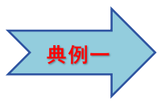小华为探究“阻力对物体运动的影响”，设计了如图所示的斜面实验。让同一小车滑到接触面分别为毛巾、棉布和木板的水平面上，观察小车在水平面上滑行的距离。
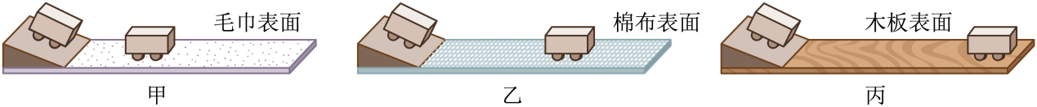
(1)为了使小车滑到水平面时的初速度相同，实验时应让小车 ，这种研究问题的方法叫控制变量法。
(2)小车进入水平面后，受到的一对平衡力是 。
(3)三次实验中，小车在水平面上受到的摩擦力最大的是第 次，这说明小车受到的摩擦力大小与接触面的 有关。
(4)牛顿在伽利略等人的研究成果上概括出了牛顿第一定律，该定律___________。
A．根据想像得出的结论 B．直接从实验中得出的结论
C．根据实际生活经验得出的结论 D．在实验事实基础上通过推理得出来的结论

知识点二、牛顿第一定律
1.牛顿第一定律：一切物体在没有受到力的作用的时候，总保持静止状态或匀速直线运动状态。
特别提醒
（1）牛顿第一定律是通过分析、概括、推理得出的，不可能用实验直接来验证。
2.物体运动状态变化的判定：物体运动状态的变化包括速度大小的变化和速度方向的变化，两变其一或者都变化，那么运动状态发生变化，两者均不变，那么运动状态不发生改变。
特别提醒
（1）物体由静到动、由动到静、由慢到快、由快到慢都是速度大小的变化。
（2）圆周运动、拐弯运动都是运动方向的变化（物体运动状态如果变化，一定是受力的结果，而且所受力不是平衡力）。
（3）静止或匀速直线运动都是运动状态没有变化（物体运动状态如果不变，或者受平衡力，或者不受任何力）。
3.力与运动的关系：力是改变物体运动状态的原因，力不是维持物体运动状态的原因。
特别提醒
（1）运动的物体不受力时做匀速直线运动(保持它的运动状态)。
（2）静止的物体不受力时保持静止状态(保持它的静止状态)。
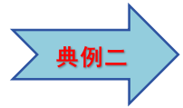牛顿总结出牛顿第一定律，其研究方法是在 的基础上，通过进一步 得出来的．这个定律不可能用 来直接证明。

知识点三、惯性现象及其应用
1.惯性：物体保持原来运动状态不变的性质；即运动的物体要保持它的运动状态，静止物体要保持它的静止状态。
特别提醒
（1）一切物体任何时候都具有惯性(静止的物体具有惯性，运动的物体也具有惯性)。
（2）惯性是物体本身的属性，惯性的大小与物体质量大小有关。质量越大，惯性越大；质量越大的物体其运动状态越难改变。惯性的大小与物体的形状、运动状态、位置及受力情况无关。
（3）惯性是一种属性，它不是力，只有大小，没有方向。
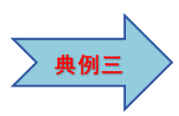人们常用撞击锤柄下端的方法使锤头紧套在锤柄上，如图，锤头和锤柄一起向下运动，当锤柄的下端受到撞击时突然变为静止，但是锤头具有 ，继续向 运动，紧套在锤柄上，并且锤头的质量 （选填“越大”或“越小”）越容易套紧。
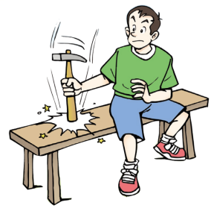

问题一：探究阻力对物体运动的影响实验
【角度1】探究阻力对物体运动的影响实验
【典例1】在探究“运动和力的关系”实验中，将同一辆小车分别从相同的高度由静止开始沿斜面滑下，小车在三种不同的水平面运动一段距离后，分别停在如图所示的位置。
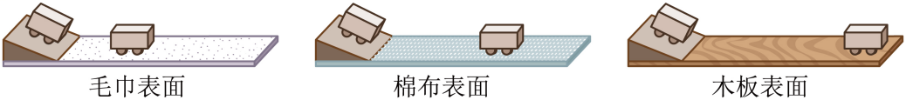
(1)让小车从斜面的同一高度滑下，是为了使小车到达水平面时的 相同；
(2)小车在三个水平面上运动时，水平面越光滑，小车运动的距离越 ，这表明小车受到的摩擦力越 。由此推断，当小车不受摩擦力作用时，将保持 运动状态；
(3)由这个实验可以推理得出的物理学基本定律是 ；进一步可得：力 （选填“是”或“不是”）改变物体运动状态的原因。
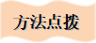
运动的物体如果不受外力作用，它将永远匀速直线运动下去。牛顿第一定律也称惯性定律就是在此基础上总结出来的。这个定律因为是用科学推理的方法得出，所以不是用实验直接得出的。
【变式1-1】如图为研究“阻力对物体运动的影响”的实验。
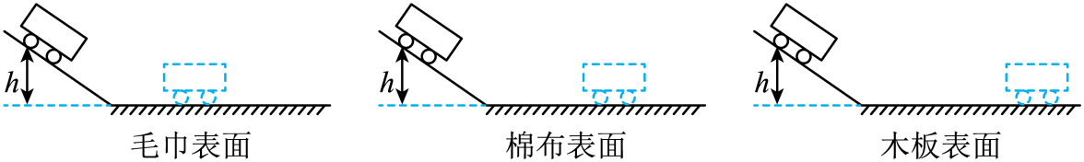
(1)为了保证小车每次到达斜面底端时具有相同的速度，应该 ﹔这种研究方法叫 法；
(2)为了让小车在水平面上受到不同的阻力，采用的做法是 ；
(3)为了突显阻力大小对物体运动的影响进而推出物体不受力时的运动情况，实验的程序是：让小车在水平面上受到的阻力 （选填“先大后小”或“先小后大”）；
(4)实验表明，表面越光滑，小车受到的阻力越小，小车运动的距离越 （选填“远”或“近”），进而推理可知，若水平面绝对光滑，则运动的小车会在水平面上做 ；
(5)通过实验探究后，对牛顿第一定律的知识有更深一层的理解：力不是维持物体运动状态的原因，而是 物体运动状态的原因。
【变式1-2】小明利用如图所示的装置，探究在水平面上阻力对物体运动的影响，进行如下操作：
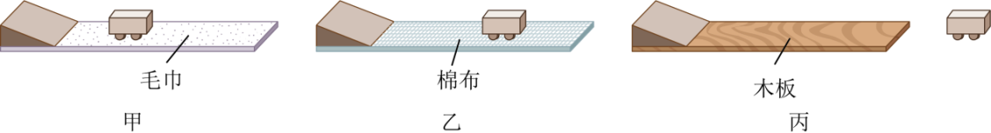
(1)在本实验中，是通过改变 来改变小车所受阻力大小的；阻力对小车运动的影响情况是通过 反映；
(2)实验时要固定斜面，并将小车从斜面上同一位置由静止释放；这样做的目的是：使小车到达底端水平面时的 相同；
(3)如图丙，若实验中小车仅在木板上滑行时滑出了右端，是否需要重做本实验以获取可靠的证据?答： ；
(4)从实验现象可推理，若水平面绝对光滑，则运动的小车将在水平面上 ；
(5)在大量类似实验基础上，牛顿概括出了著名的牛顿第一定律，又称 定律。在实际生活中有着广泛的应用。一架运输机参加某次抗震救灾时，在沿水平向右做匀速直线运动的过程中，间隔相同时间先后从飞机上静止释放三个相同的物资。若不计空气阻力，且地面水平。那么，在地面上看，能正确表示物资在空中的排列情况和着地位置的是图丁中的 。
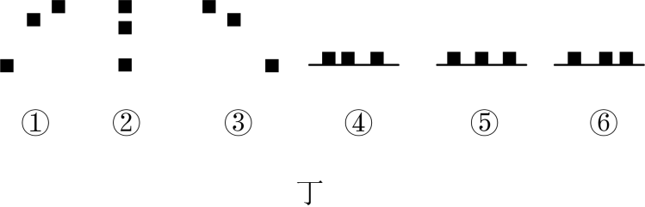
A．①⑥ B．②⑤ C．③④ D．①④
问题二：牛顿第一定律
【角度1】牛顿第一定律的内容及理解
【典例1】关于牛顿第一定律的理解，下列说法正确的是（ ）
A．牛顿第一定律是凭空想象出来的 B．物体只要运动，就一定受到力的作用
C．不受力的物体，只能保持静止状态 D．运动着的物体不受力时将做匀速直线运动
应注意从以下四个方面理解牛顿第一定律：
（1）“一切”是说定律对所有物体普遍适用。
（2）“没有受到力的作用”是指定律成立的条件，包含两层意思：一是理想情况，即物体确实没有受到任何外力作用；二是物体所受各力的合力为零。
（3）“总”指的是总这样，没有例外。
（4）“或”即两种状态居其一，不能同时存在．定律表明：物体不受力时，原来静止的物体将永远保持静止状态，原来运动的物体将永远做匀速直线运动．考虑问题也应从这两方面来考虑，首先判断物体原来的运动状态，然后再根据牛顿第一定律来解答。
【变式1-1】下列对牛顿第一定律的说法正确的是（ ）
A．牛顿第一定律是实验定律
B．有力作用在物体上时，物体才能运动
C．实际生活中不存在不受力的物体，所以该定律没有实际意义
D．该定律说明力是改变物体运动状态的原因
【变式1-2】下列关于牛顿第一定律的看法中，正确的是（ ）
A．牛顿第一定律说明物体的运动需要力来维持
B．牛顿第一定律是以实验为基础，通过推理得出的
C．世上没有真正不受力的物体，所以牛顿第一定律是不可能实现的定律
D．牛顿第一定律又称惯性定律，说明物体的惯性和牛顿第一定律讲的是一回事
【角度2】根据牛顿第一定律判断物体的运动状态
【典例2】如图所示，将小球竖直向上抛出，小球在A、B、C三点的速度分别为、、。如果小球在经过B点时，所有外力突然消失，则小球将 ；如果小球在经过C点时，重力突然消失，不计空气阻力，则小球将 。
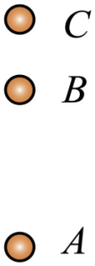
理解物体运动状态的改变是指运动快慢或运动方向的改变或运动快慢和运动方向都改变。
【变式2-1】如图所示，虚线是某同学斜向上抛出的皮球的运动轨迹，当皮球运动到最高点时，若它所受外力突然全部消失，则皮球将 ，这是因为 。
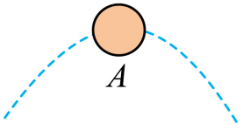
【变式2-2】学校举行足球赛，小明在操场上练习颠球，如图所示。足球离开小明后依然能沿竖直向上的方向运动，这是因为足球 ；若当足球运动到最高点时，所受外力均消失，足球会 （选填“竖直向下运动”“竖直向上运动”或“静止”）。
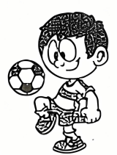
问题三：惯性现象及其应用
【角度1】惯性现象及其应用
【典例1】如图所示，运输某种液体的槽车向右运动，液体上方有气泡。当槽车刹车时，气泡将向 （选填“左”或“右”）运动，其原因是 。
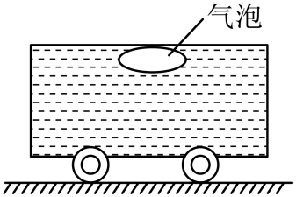
（1）惯性是一切物体的固有属性，无论是固体、液体或气体，无论物体是运动还是静止，都具有惯性。
（2）任何物体在任何时候都是有惯性的，它要保持原有的运动状态。
（3）惯性现象在交通中尤为明显。例如，当汽车突然刹车时，乘客的身体会由于惯性而向前倾斜，这是因为乘客的身体试图保持原来的运动状态。
（4）在家务活动中，惯性也发挥着重要作用。拍打衣服时，衣服运动而灰尘由于惯性会离开衣服，这是利用惯性来清洁衣物的一个例子‌。
（5）在体育运动中，惯性同样不可忽视。跳远运动员在起跳前会进行助跑，利用助跑产生的惯性使自己跳得更远‌。
【变式1-1】如图的掷铁饼是奥运会和世界田径锦标赛的一项比赛项目。铁饼被掷出后能继续向前飞行，是因为铁饼具有 ，但铁饼最终会落回地面，因为铁饼受到 的作用。铁饼将地面砸出一个坑，这说明力能改变物体的 。
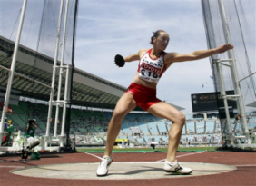
【变式1-2】如图用手拨动簧片，把小球与支座间的金属片弹出时，小球没有随金属片飞出，而是落入支座的凹槽中。金属片飞出说明力可以改变 ，小球没有随金属片飞出是由于 保持原来的静止状态而落入支座的凹槽中。
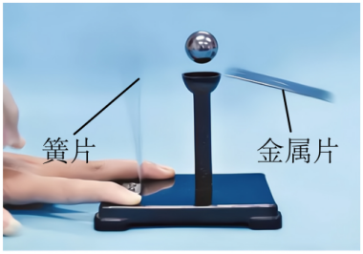

【基础强化】
1．如图所示，快速行驶的货车急刹车，仍然与前方等红灯的小轿车追尾。事故造成小轿车后备厢受损严重，货车的前保险杠发生轻微形变。关于本次事故的描述正确的是（ ）
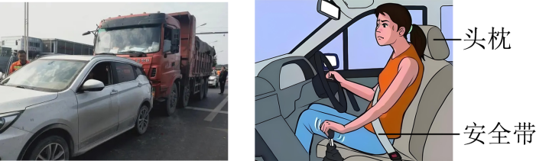
A．小轿车上司机坐椅的头枕能防止惯性对司机造成伤害
B．小轿车上司机坐椅的安全带能防止惯性对司机造成伤害
C．货车的惯性比小轿车的惯性大，是因为货车的速度大
D．小轿车受损严重，是由于碰撞时货车对小轿车的作用力大于小轿车对大货车的作用力
2．如图所示，人们常用撞击锤柄下端的方法使锤头紧套在锤柄上。下列说法正确的是（ ）
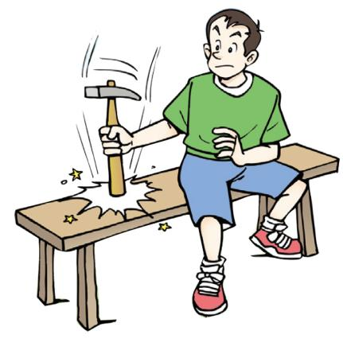
A．锤柄停止运动时惯性消失
B．锤柄停止运动时，锤头受到惯性作用，所以套的更紧了
C．锤柄突然停止时，锤头由于惯性继续向下运动，所以套的更紧了
D．锤柄突然停止时，锤头的惯性突然变大，这样就会牢牢套在锤柄上
3．如图所示，静止在水平桌面上的玻璃瓶，水中有个气泡和金属球，突然向左水平推动瓶子时，相对瓶子而言，下列现象描述正确的是（ ）
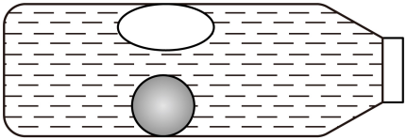
A．气泡向左运动，金属球向左运动 B．气泡向右运动，金属球向右运动
C．气泡向右运动，金属球向左运动 D．气泡向左运动，金属球向右运动
4．质量相等的甲、乙两同学站在滑板上，在旱冰场上相对而立，如果甲用60N的力推乙，如图所示。以下分析正确的是（ ）
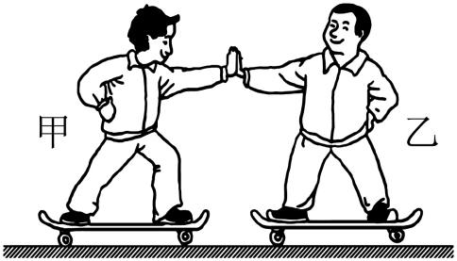
A．甲和乙都将各自后退
B．同时，乙对甲的推力小于60N
C．乙后退的过程中，始终受到60N推力的作用
D．乙由静止变为后退，说明力可以改变物体的惯性
5．如图所示的现象及描述中，正确的是（ ）
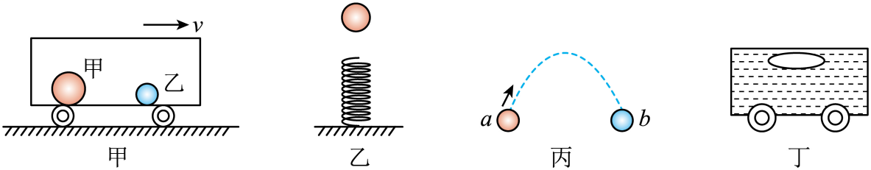
A．如图甲，匀速向右直行车厢的光滑地板上，放着质量不同的两个小球（），车厢足够长，当车突然减速时，两小球相对车厢向右运动，两小球之间的距离不变
B．如图乙，小球离开弹簧运动到最高点时，若一切外力消失，小球将会做匀速直线运动
C．如图丙，运动员投出去的篮球在空中运动到最高点时，若一切外力消失，篮球将静止
D．如图丁，一辆运输液体货物的车向右匀速运动，液体中有气泡，当车突然刹车时，气泡将保持在车厢内的位置不动
6．如图甲是某同学在科技节中进行水火箭比赛的场景，水火箭向后喷水的同时向前飞行。图乙是该同学发射的水火箭飞行的大致路径，下列说法正确的是（ ）
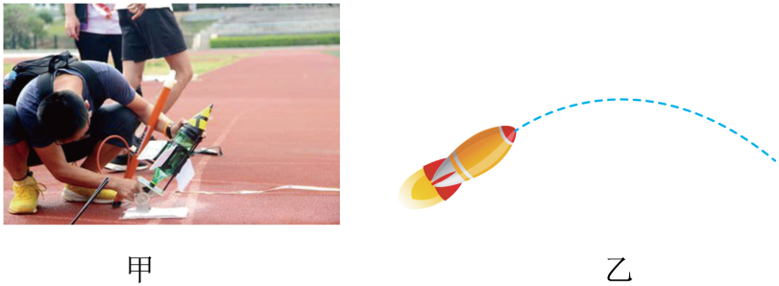
A．水火箭升空是因为受到惯性的作用
B．火箭喷完水后，仍可以向前飞行一段距离是因为受到了空气给火箭向前的力
C．火箭在空中飞行时，受非平衡力作用
D．空中飞行的火箭，若它所受的力全部消失，它一定沿水平方向做匀速直线运动
7．2024年2月25日，2024年世界乒乓球团体锦标赛在韩国釜山落下帷幕。中国男、女队双双登顶，分别夺取11连冠和6连冠。如图，这是我国运动员比赛中发球的照片，发球时有托球、抛球、击球三个过程，关于这三个过程的说法正确的是（ ）
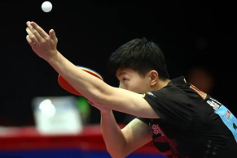
A．击球时，球拍对球的力改变了球的运动状态
B．抛球时，手先施力球后受力
C．抛球后，球离开手还能继续向上运动是因为球受到惯性的作用
D．托球时，手对球的力大于球对手的力
8．关于力和运动的说法，下列说法中正确的是（ ）
A．产生作用力时，只有施力物体
B．只要有力作用在物体上，物体的运动状态就一定改变
C．只有在力的作用下物体才能运动
D．力不是维持物体运动的原因，力是改变物体运动状态的原因
9．如图所示，一车箱的顶上用细绳悬挂着一小球，小云在车箱内观察。开始时，她发现悬挂小球的细绳沿竖直方向悬垂，此时车箱处于 状态；一段时间后，小球突然向东方摆动，车箱内无风且忽略空气阻力，此时车箱正在向 （选填“东”或“西”）加速运动。
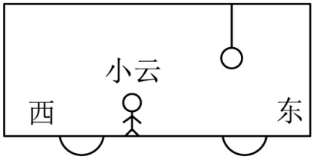
10．在发生森林火灾时，采用灭火飞机灭火是一种非常高效的方式。在某次演习中，当汲水完毕的飞机执行任务时，应控制飞机在到达着火点 （选填“正上方之前”“正上方”或“正上方之后”）投水，这是利用了 （选填“水”或“飞机”）的惯性；投水完毕后的飞机惯性 （选填“增大”“不变”或“减小”）。
【能力培优】
11．如图所示，一人站在平台上竖直向上抛出一个1N的小球，空气阻力大小恒为0.3N，小球上升最大高度为H，则小球在上升过程中受到的合力大小为 N；小球上升到最高点时，若所有外力突然消失，小球将 （选填“静止”或“匀速直线运动”）。
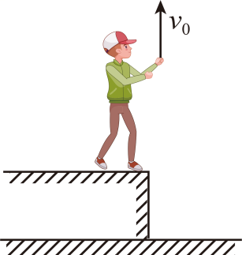
12．如图所示，用细绳将重力为G的小球悬挂在无人机上，图中无人机带着小球竖直向上匀速运动，小球与无人机保持相对静止，空气阻力不可忽略。则细绳对小球的拉力 G；当无人机匀速下降时，细绳对小球的拉力 （两空均选填“>”、“=”或“<”）。若上升过程中悬挂小球的细绳突然断开，小球的运动状态变化情况是 。
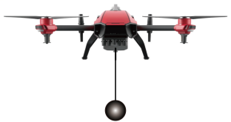
13．实心球是体育中考的测试项目之一、小华用力扔实心球，如图所示是实心球离手后在空中的运动轨迹（不考虑空气阻力的影响），飞行过程中受到 个力的作用。由于受到 的作用，它会落到地面上。在Q点时如果所受的外力全部消失，实心球将 （静止/沿a方向运动/沿b方向运动/沿c方向运动）。
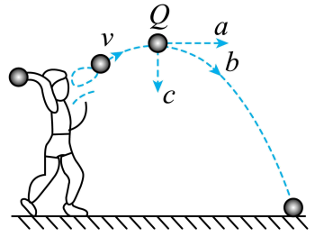
14．如图所示，用力打击一摞棋子中间的一个，该棋子沿水平方向飞出，上面的棋子由于 要保持原来的运动状态，最终又落到下面的棋子上。
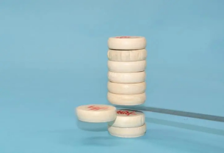
15．小宇利用如图所示的实验装置探究阻力对物体运动的影响。
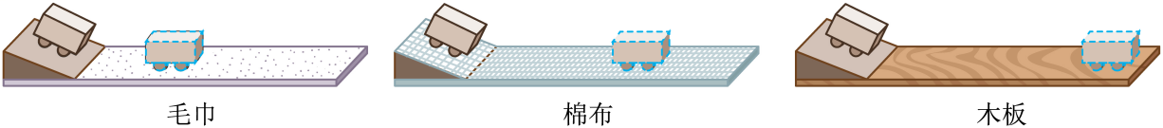
(1)如图所示，每次使小车从同一斜面的 （选填“相同”或“不同”）高度自由静止滑下，目的是让小车到达水平面时的 相同；
(2)观察小车在毛巾、棉布、木板表面滑行的距离，发现小车在表面滑行的距离最远，说明小车在此表面受到的阻力最小，速度减小得最慢。由此推理，若水平面绝对光滑，小车运动时不受阻力，它将 。说明物体的运动 （填“需要”或“不需要”）力来维持；
(3)牛顿在伽利略等人的研究成果上概括出了牛顿第一定律。该定律_________。
A．能用实验直接验证
B．不能用实验直接验证，所以不能确定这个定律是否正确
C．是在大量经验事实的基础上，通过进一步的推理概括得出的
16．为了探究“滑动摩擦力大小与什么因素有关”，小明设计了如图所示的实验；
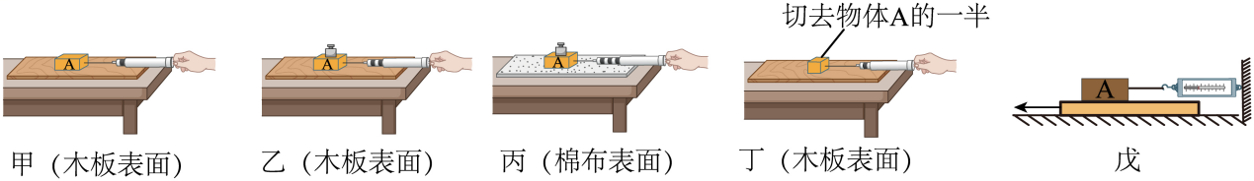
(1)实验过程中，弹簧测力计应沿 方向拉着物块做匀速直线运动，此时，滑动摩擦力的大小 弹簧测力计的示数；
(2)比较甲、乙实验，是为了研究滑动摩擦力大小与 有关；比较乙、丙实验，是为了研究滑动摩擦力大小与 有关；
(3)比较甲、丁实验，发现甲实验弹簧测力计的示数大于丁实验弹簧测力计的示数，小明得出结论：滑动摩擦力的大小与接触面积的大小有关，他的结论对吗？答： 。理由是 ；
(4)小明要对实验装置进行改动，如图戊所示，重复实验，发现效果更好。图戊对读数有什么好处 。
17．阅读材料，回答问题。
汽车安全带
现代汽车的速度很快，一旦发生碰撞，车身停止运动，而乘客身体由于惯性会继续向前运动，在车内与车身撞击，严重时可能把挡风玻璃撞碎而向前飞出车外，为防止撞车时发生类似的伤害，公安部门要求小型客车的驾驶员和前排乘客必须使用安全带，以便发生交通事故时，安全带对人体起到缓冲的作用，防止出现二次伤害，在高档轿车上，除了前后排座位都有安全带外，还安装着安全气囊系统，一旦发生严重撞击，气囊会自动充气弹出，使人不致于因撞击而受伤。
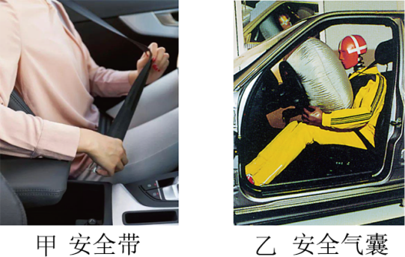
（1）关于惯性，下列说法正确的是 ；
A．速度越大，惯性越大 B．速度越小，惯性越小
C．质量越大，惯性越大 D．质量越小，惯性越大
（2）紧急刹车时，人会向前倾倒，这是由于 ，人要保持原来的 。
（3）如图甲所示，此时安全带被拉长了，是因为力改变了物体的 ；
（4）如图乙所示，人体模型与气囊撞击时，模型对气囊的力以及气囊对模型的力是一对 （填“平衡力”或“相互作用力”）；
（5）为了防止交通事故的发生，请你对司机们提一条合理的建议 。

